Загальною тенденцією розвитку суспільства на сучасному етапі є
посилення уваги до педагогічних проблем, зокрема, проблем виховання особистості. Моральний розвиток особистості, розвиток її інтелектуальних та професійних якостей, високий рівень естетичної культури особистості, формування здатності до соціальної творчості, - є сьогодні не тільким пріоритетом політики Української держави в галузі освіти та виховання, а й соціальною необхідністю.
В умовах оновлення усіх сфер життя сучасній людині необхідні не тільки глибокі, міцні знання та розвинуте мислення, але і вміння застосовувати ці знання в зміненій або нестандартній ситуації, здатність творчо підходити до
вирішення проблеми, що виникла. Розвиток психолого-педагогічної науки на перший план висуває питання створеним під час навчально-виховного процесу спеціальних умов, які сприяють становленню творчої особистості.
Визначення організаційно-педагогічних умов виховання творчої особистості учнів у навчально-виховному процесі ЦТДЮ насамперед вимагає дослідження сутності понять «творчість», «виховання», «творча особистість», також визначення організаційно-педагогічних особливостей позашкільної освіти, які сприяють вихованню творчої особистості.
За визначенням, творчість — це продуктивна людська діяльність, здатна породжувати якісно нові матеріальні та духовні цінності суспільного значення. Розвиток творчого потенціалу діяльності є важливою умовою культурного прогресу суспільства й виховання людини . «Важко переоцінити значення творчості в духовному житті молоді, — писав В. Сухомлинський, — ...Творча діяльність є однією з умов утвердження моральної гідності. Завдяки творчості збагачується емоційне життя, розкриваються задатки, здібності, нахили особи. Творча діяльність, яка відповідає прагненням і нахилам вихованця, сприяє тому, що в його моральному обличчі переважають позитивні якості, що особливо важливо, й особистими моральними зусиллями усуваються негативні. Оскільки творча діяльність є основним видом діяльності учнів у позашкільних навчальних закладах, ми можемо зробити попередній висновок про важливість максимально ефективного використання потенційних можливостей цих закладів у вихованні творчої особистості, її розвитку».
«...Виховання за своєю суттю — це керівництво індивідуальним становленням особистості... виховувати — це проектувати поступове становлення якостей майбутньої особистості й керувати здійсненням накреслених проектів».
Виховання починається з народження людини і відіграє важливу, хоча й різну роль у всіх формах і на всіх етапах розвитку особистості.
Кінцевою метою будь-якого виховання є сформована особистість із певними рисами і якостями. Відповідно до Концепції позашкільної освіти та виховання, виховання творчої особистості — пріоритет позашкільної освіти.
Так , у процесі навчання у народному театрі пісні «Співаночка» в дітей формуються і розвиваються якості, що характеризують творчу особистість, а саме: творчі риси характеру (цілеспрямованість, ініціативність; допитливість, критичність розуму, самостійність, вимогливість, наполегливість, винахідливість, оригінальність, готовність до виправданого ризику, організованість, працелюбність, порядність, відповідальність тощо), творчі якості інтелекту (логічне, діалектичне та цілісне сприйняття дійсності, спостережливість дослідника, творча уява і фантазія, інтуїція, увага на пам'ять, тощо), творча самосвідомість, творча спрямованість особистості.
Значні можливості для творчого, інтелектуального, духовного і фізичного розвитку особистості забезпечуються організаційно-педагогічними особливостями навчально-виховного процесу, такими, як: широкий вибір форм, методів і засобів здійснення навчання і виховання з урахуванням психофізичних особливостей, стану здоров'я учнів; практична спрямованість навчальної програми ; гнучкість змісту і його відповідність соціальній ситуації; вільне спілкування учень — педагог тощо.
Організаційно-педагогічні особливості виховання у «Співаночці» відіграють значну роль у можливості створення визначеної умови виховання творчої особистості. Обираючи гурток, маючи можливість спробувати власні сили у творчої діяльності, дитина реалізує власне право вибору. Якщо ж у результаті вона впевнюється у власних художніх здібностях, перше завдання керівника гуртка — створити необхідні умови для подальшого розвитку здібностей особистості, усвідомлення нею власної неповторності завдяки досягненню успіху у творчій діяльності.
Отже, однією з умов, що забезпечують виховання творчої особистості учня, водночас позитивно впливаючи на процес його соціалізації, є формування в учнів потреби та здібностей до подальшого само розвитку себе як особистості. Я.Рибалко зазначає, що в освіті та вихованні «...повинно бути місце саморозвитку, самодіяльності, самоздійсненню, самопобудові людини, а також людським рішенням і вільним діям — вчинкам».
Першочергове значення в будь-якому виді виховання має особистість педагога, рівень його професійної та особистої культури. Необхідною умовою виховання творчої особистості у вокальному гуртку є наявність зазначених якостей у педагога Стельмащук Л.М., як усвідомлення значення передусім творчих, гуманістичних потреб, мотивів, цілей як провідних у розвитку та життєдіяльності; розвиток цілісного емоційного сприйняття дійсності, творчої уяви і фантазії тощо. Творче ставлення педагога до навчально-виховного процесу, його вміння творчо застосовувати власний педагогічний досвід, спонукати до творчої самореалізації учнів, сприяти формуванню учнів творчих якостей особистості є однією з обов'язкових умов виховання творчої особистоті учнів.
В умовах ЦТДЮ цьому сприяють певні фактори, а саме: вільний вибір програми, за якою відбувається навчання; свобода педагога навчати тому, що йому особисто видається необхідним і важливим; творче спілкування учень — педагог тощо.
Серед організаційно-педагогічних умов виховання творчої особистості у «Співаночці» важливою є створення творчої атмосфери, формування в учнів внутрішньої мотивації і потреби до творчої діяльності. Відповідальність за наявність зазначеної умови покладається не тільки на педагога, а й на учнівський колектив гуртка, а саме важливого значення набуває здатність дітей до творчого спілкування. Підвищенню творчої активності учнів та створенню творчої атмосфери в гуртку сприяє участь у пісенних конкурсах , фестивалях, концертних програмах тощо.
У народному театрі пісні «Співаночка» актуальним є впровадження в педагогічну практику особистісно-орієнтованого підходу до виховання і навчання дітей. У контексті визначеної проблеми такий підхід є необхідною умовою ефективності процесу виховання.
Ефективне виховання творчої особистості вимагає створення організаційно-педагогічних умов, серед яких:
- наукове обґрунтування методів педагогічного керівництва творчим розвитком особистості;
- надання дитині свободи вибору і самовираження, усвідомлений нею своєї самоцінності;
- формування в учнів потреби та здібностей до подальшого саморозвитку себе як особистості;
- творчі якості та естетична культура особистості педагога;
- створення естетичної обстановки;
- створення творчої атмосфери, формування в учнів внутрішньої мотивації і потреби до творчої діяльності;
- урахування вікових особливостей учнів;
- впровадження особистісно-орієнтованого підходу.

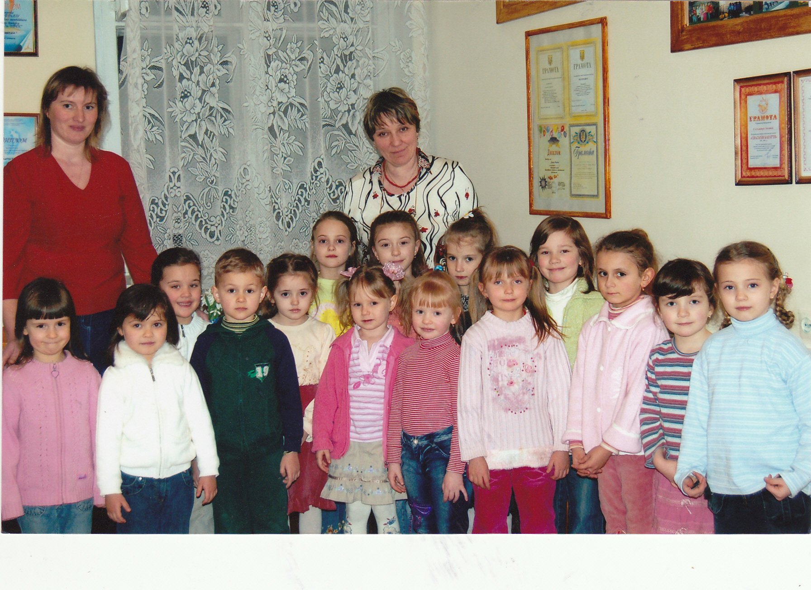
У зв'язку з цим педагогом Стельмащук Л.М. використовуються особистісно орієнтовані виховні технології з формування ціннісних орієнтацій підлітків у галузі музичної культури, головне положення яких міститься в тому, що проектування навчально-виховного процесу у вокальному гуртку слід здійснювати з урахуванням музично-естетичних інтересів і потреб вихованців.
Система поетапного включення вихованців у творчий пошук виконавського репертуару – пропонує учням принести на заняття свої аудіокасети, матеріали газет і журналів, книжки, збірки композицій улюблених виконавців і рок-гуртів. Учасники «Співаночки» повинні самостійно відібрати твір, представити його, розповісти про автора, виконавця, історію створення, обгрунтувати свій вибір. Така бесіда є цікавою і корисною для учнів.
Під час добору репертуару в більшості випадків гуртківці керуються почуттями, емоційним ставленням, а в меншій мірі у їхніх відповідях прослідковуються усвідомлені й аргументовані оцінки почутого. Тому дуже важливо виробити у підлітків належну естетичну оцінку музичних творів.
Вихованцям було запропоновано виділити найвагоміші якості музичного твору, тобто визначити ієрархію його естетичної цінності. За приклад використовувалась композиції з репертуару гурту «Океан Ельзи». Під час їх оцінювання увагу дітей педагог звертала на художні особливості (мелодику, лад, тональність, темп, ритм, регістр, гучність, штрихи, тембр, гармонію, художній образ), глибину почуттів і думок, вкладену в музику й поетичний текст, єдність музики та поезії, лірико-романтичну тематику.
Було враховано аксіологічну зорієнтованість музичного матеріалу, що охоплює собою загальнолюдські цінності, і художню спрямованість композиції, що сприяє формуванню музичної свідомості та музичної компетенції школярів.
Критерієм відбору в першу чергу слугували високомистецькі якості музичного матеріалу, оскільки він має впливати на збагачення духовного світу дітей, на розвиток їхнього художнього смаку і моральних якостей.
Необхідно, щоб на початковій стадії навчання знайомство з художньо цінними музичними зразками проводилося на творах, які близькі для розуміння підлітків, з урахуванням їхніх інтересів і потреб. У відібраних зразках найбільш наочно виявляються особливості стилю, мелодії легко запам'ятовуються, гармонія проста для сприйняття і виконання, зміст соціально спрямований на проблеми сьогодення.
Для конкретнішого вивчення емоційного відгуку реципієнтів на запропонований їм музичний матеріал ми використовували методику В.Ражнікова, під назвою «предметного кола».
Школярі мали виділити декілька епітетів, які понад усе відповідають характеру музики. Учні визначили наступні модальності музичного образу: 8-го (ніжне, любовне), 9-го (спокійне, доброзичливе) і 12-го (сумне).
Під керівництвом педагога були проаналізовані й інші композиції. Так був відібраний музично-виконавський репертуар і тим самим закладений фундамент для вироблення естетичної оцінки у вихованців. Відбулося ознайомлення учасників вокального гуртка «Співаночка» з музичними потребами, захопленнями, інтересами своїх товаришів, а з цього почалося зародження справжнього колективу однодумців. Школярі були розподілені на групи для роботи з виконавським репертуаром, для занять з сольфеджіо, елементарної теорії музики й ансамблевого музикування.
У результаті занять у гуртку діти дізнаються, що молодіжна музика продовжує традиції народної і, зберігаючи самобутність, орієнтується на зразки академічного музичного мистецтва. Це дозволяє учасникам вокального ансамблю збагатити свої музичні знання, розвинути музично-естетичні інтереси, виробити чіткі позиції у виборі якісного музичного матеріалу та обґрунтувати свої музичні переваги. Оцінюючи музичні зразки, вихованці звертають увагу на глибину почуттів і думок, закладених у музиці й поетичних текстах.
Формування творчих здібностей можливе тільки в творчій діяльності завдяки розв'язанню різноманітних творчих (проблемних) завдань, які передбачають розвиток здібності переносити вироблені вміння на конкретні ситуації та навчальні предмети. Щоб спрямувати дитину до творчої діяльності необхідні не тільки протиріччя, але й певний емоційний настрій, настанови, ступінь власної активності, мотивація тощо.
У зв'язку з цим у народному театрі пісні «Співаночка» набуває великого значення активне використання системи творчих завдань підвищеної складності. Остання, як і ступінь самостійного пошуку, повинна забезпечувати розширення запасу знань і досвіду, оволодіння прийомами творчої діяльності, а слід за цим, розвиток здібностей обдарованої особистості до творчого мислення.
Можна визначити основні показники творчої діяльності, які свідчать про наявність в учнів творчого мислення: оригінальність думок, швидкість виникнення нестандартних асоціативних зв'язків; сприйнятливість до проблеми; здатність знайти нові незвичні функції об'єкту або його частин; логічність мислення та вміння відокремлювати нечіткість міркувань, повноцінність наведеної аргументації. Саме тому розвиток творчого мислення учнів передбачає формування таких якостей інтелекту як глибина, гнучкість, стійкість, а також усвідомлення розумової діяльності та самостійність при засвоєнні й оперуванні новими знаннями.
Методи навчання та виховання обдарованих дітей у народному театрі пісні «Співаночка» розвивають продуктивне мислення високого рівня (розвиток творчого, критичного, абстрактно-логічного мислення та здатності до розв'язання проблем); забезпечують самостійність у навчанні (учень сам керує процесом навчання); стимулюють висування нових ідей, які б руйнували прийняті стереотипи та загальноприйняті погляди; розвивають здатність дітей до самопізнання та саморозуміння; виховують повагу до індивідуальних особливостей кожної людини.

Педагогічна робота з обдарованою молоддю в гуртку націлена на
- організацію різноманітної діяльності пошукового характеру;
- розширення інформативності занять у різних галузях знань;
- індивідуалізацію навчальних програм залежно від особливостей конкретного учня;
- пошук стимулів для активізації творчості учнів, формуванні позитивної самооцінки дітей;
- надання можливості учню вносити пропозиції в роботу групи а також популяризувати досягнення кожного учня, схвалювати їхню діяльність;
- організацію зворотнього зв'язку, активної співпраці та спілкування між членами навчальної групи;
- створення теплої, емоційно безпечної роботи в навчальній групі; підкреслення позитивного значення індивідуальних відмінностей кожної осибистості.
Слід зазначити, що такі методи творчої діяльності найвагоміші саме для обдарованих підлітків тому, що для цього періоду розвитку характерне прагнення до пізнання, підвищена активність, ініціативність наполегливість, завзятість в досягненні мети, вміння долати перешкоди.

